**FILTRE MEDIANE FONCTIONNEMENT**

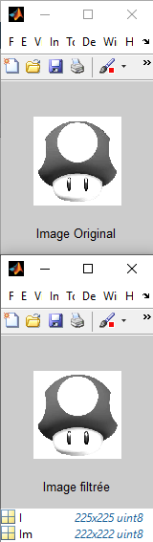

%----------FILTRE MEDIAN 3x3 Pour voir---------

%-----------les défauts de ce filtre -----------------

clc;

close all;

clear all;

d=3;

Bruit= 80;

I = imread('pic.bmp');

figure(1);

imshow(I, [0 150]);

xlabel('Image Original');

[U,V] = size(I);

for i=1:U-d;

for j=1:V-d;

H=I(i:i+d,j:j+d-1); %

HV = H(:);

HV=sort(HV);

Im(i,j)=HV(uint8((d^2+1)/2));

end;

end;

figure(2);

imshow(Im, [0 150]);

xlabel('Image filtrée');